已知一个文件中出现的各字符及其对应的频率如下表所示。若采用定长编码，则该文件中字符的码长应为（64）。若采用Huffman编码，则字符序列“face”的编码应为（65）。
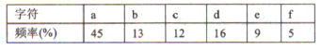

Huffman编码是一种最优的不定长编码方法，可以有效的压缩数据。要使用Huffman编码，除了知道文件中出现的字符之外，还需要知道每个宇符出现的频率。下图（a)是题下中给出对应的编码树，可以看到，每个字符及其对应编码为图（b)，因此字符序列“face”的编码应为1100 0 1001101,即65选择A。
